采购意向公开

为便于供应商及时了解军队采购信息，根据《军队物资服务集中采购需求管理暂行办法》等有关规定，现将重庆某部的智慧教学管理控制中心项目采购意向公开如下：

|  |  |  |  |  |  |  |
| --- | --- | --- | --- | --- | --- | --- |
| 序号 | 采购项目名 称 | 需求概况 | 初步技术 参 数 | 预算金额  （万元） | 预计采购时 间 | 备注 |
| 1 | 智慧教学管理控制中心 | 显示、扩声设备及席位电脑 | 详见附件 | 180 | 2023年10月 | 无 |

注：1.本次公开的采购意向仅作为供应商了解初步采购安排的参考，采购项目具体情况以最终发布的采购公告和采购文件为准；

2.供应商可以通过军队采购平台反馈参与意向和意见建议。

重庆某部

2023年7月11日

附件

初步需求参数

包含显示大屏、扩声设备、席位电脑、中控设备及智慧显示屏建设。包括以下设备：

1. **显示大屏**

显示大屏安装墙体总长约12.6m，高度约3.3m，设计的显示大屏拼接尺寸为：长≥10.95m、宽≥2.05m，整屏拼接尺寸≥22平方米，整屏分辨率≥11520*2160（3个标准4K）。

拟采用点间距≤0.95mm的LED或COB屏幕，配合视频矩阵、拼接处理器、视频控制器等设备可实现3个4K、12个1080P、27个720P、48个540P信号同屏显示和其他信号的自由拼接显示，需要具备良好的可视角度，保证较好的观看效果和舒适性。

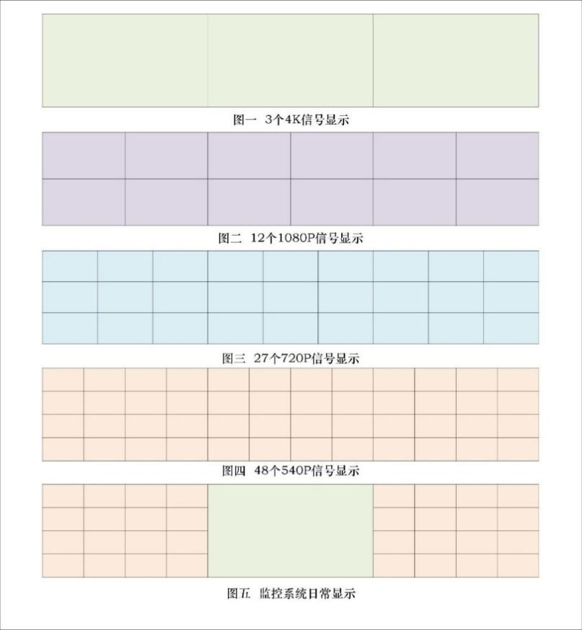

智慧管理控制中心信号显示分区示意图

1. **扩声设备**

拟采用音源、音频处理器、功率放大器、无源音箱的系统架构，根据教学指挥大厅面积，拟采用1台音频处理器、1台功率放大器和4支音箱。

1. **席位电脑**

拟采购席位电脑4台，1台为显示大屏控制席位、1台为教学监控席位、1台为智慧教学环境管控平台席位、1台为标准化考场系统管理席位。

1. **会议中控**

拟采购1台会议中控，实现对显示屏、音频处理器、功率放大器等设备的集中控制。

1. **智慧显示屏**

拟采购智慧显示屏3台，尺寸≥98寸，内置OPS电脑，安装至指定位置，用于展示辅助决策系统各项态势分析，支撑领导决策分析。

设备清单如下：

| **序号** | **名称** | **初步参数** | **单位** | **数量** |
| --- | --- | --- | --- | --- |
| **智慧教学管理控制中心** | | | | |
| 1 | 显示大屏（包含视频矩阵、拼接处理器、视频控制器、屏体支架等） | 1.显示面积≥22㎡，整屏分辨率≥11520*2160，整屏满足3个标准16:9显示比例；  2.点间距≤0.95mm的LED或COB屏幕；  3.具有健康护眼功能；  4.具备视频拼接、处理、信号分配  的功能。 | 平方米 | 约22 |
| 2 | 管理控制中心配套设备 | 包括扩声设备1套、席位电脑4台、智慧展示屏3台、会议中控1套。  1.扩声设备：  包括音频处理器1台；功放1台；无源音箱4支。  2.席位电脑：  CPU：  ⑴主频≥3.7GHz；  ⑵核数≥10核；  ⑶内存≥16GB DDR5；  ⑷硬盘≥1TBSSD。  3.智慧展示屏：  ⑴可触摸智慧屏，屏幕尺寸≥98寸；  ⑵内置OPS。  4.会议中控：  实现对显示屏、音频处理器、功率放大器等设备的集中控制。 | 项 | 1 |